课程设计报告

课题名称： 俄罗斯方块
姓 名： 梁晓生、刘汝权、林可松
学 号： 29、33、35
专 业： 生物信息学
班 级： 20
指导教师： 杨进

目 录

第一部分 课程设计报告…………………………………………………………3
第一章 课程设计目的…………………………………………………3
第二章 课程设计内容和要求…………………………………………4
2.1 问题描述………………………………………………4
2.2 设计要求………………………………………………4
第三章 课程设计总体方案及分析……………………………………4
3.1 问题分析………………………………………………4
3.2 概要设计………………………………………………7
3.3 详细设计………………………………………………7
3.4 调试分析………………………………………………10
3.5 测试结果………………………………………………10
3.6 参考文献………………………………………………12
第二部分 课程设计总结…………………………………………………………13
附录(源代码)……………………………………………………………………14

第二部分 课程设计报告

- 课程设计目的
通过Python实现俄罗斯方块游戏，深入学习和掌握数据结构与算法的相关知识，提高编程能力和问题解决能力。进一步认识数据结构在计算机科学中的关键作用，选择和使用适当的数据结构来解决问题。同时学习如何使用面向对象编程（OOP）的原则来组织代码，将游戏元素抽象成对象，并实现代码的可维护性和可扩展性。

第二章 课程设计内容和要求

2.1问题描述：
俄罗斯方块是一款经典的拼图游戏，目标是在有限的时间内，将不同形状的方块（由四个小方块组成）以水平滑落的方式填充游戏界面的底部，使得一行或多行方块填满后消除，并为此得分。
2.2设计要求：
要求设计程序输出如下：
(1) 建立一个大小为m×n的游戏界面（游戏界面大小可由用户输入或由程序自动生成），并在屏幕上显示出来
（2）生成一个方块，并从上至下逐渐掉落
（3）掉落至底部触碰到其他方块边界或游戏界面底边时停止
（4）重复2、3步骤生成更多方块
（5）判定该行是否填满，填满则得分并消除整行
（6）方块掉落时可通过键盘操纵左右移动、方向变化及快速下落

第三章 课程设计总体方案及分析

3.1 问题分析：
1.抽象对象：
在俄罗斯方块游戏中，主要由游戏画板、砖块及砖块组成的方块构成。游戏画板为矩阵，可直接使用python的列表嵌套实现，砖块和方块可定义为Brick对象及Block对象，一个Block由多个Brick组装而成。
每个砖块为Brick，设置有长度及宽度，Brick为单个砖块，主要定义了砖块所处的位置、图像、颜色信息，具有draw方法将图像绘制到屏幕上
多个砖块（Brick）组成的一个Block，包含多个砖块的布局信息、当前位置信息等，具有旋转、移动、更新形状内砖块信息等方法
2.游戏画板的建立：
整个游戏画板可用一个m*n二维数组定义，每个元素代表实际界面上的一个砖块，即为填充了很多Brick的数组，位置为None的表示没有砖块，不为none说明有砖块占据。
3.游戏方块的存储：
方块的布局和颜色使用数组嵌套存储，利用Python3的元组数据结构，存放n种方块的摆放模式以及方块的RGB数据。
4.方块的下落与判断
首先给出方块的初始位置，程序开始循环判断，根据用户指令进行位置的刷新，并判断方块的位置是否合法，如果方块的位置在顶端重叠，则游戏结束；如果该行全部被填充，则将被消除行置空并下移上面的所有行，并将分值+1。

游戏流程图：

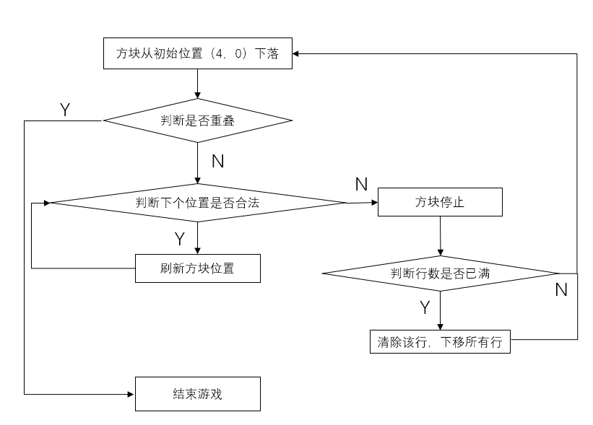
3.2 概要设计
程序包含4个py模块，common模块定义游戏画板，大小，时间间隔等参数，block和brick模块定义砖块以及由砖块组成的方块等等参数，main主模块通过调用上述模块实现游戏的循环判断以及游戏的初始化与结束工作。
本程序主要包含了：
定义Brick类、Block类
包含初始化函数__init__()
位置函数set_position()
绘制函数draw()
指令函数left()、right()、down()、rotate()
更新函数update()
方块函数get_block()
随机函数rand_uint(n: int)
获取方块函数get_block()
绘制信息面版函数draw_info_panel()
检查合法函数is_legal()
3.3 详细设计
实现概要设计中定义的所有数据类型及操作的伪代码算法
1.砖块类型Brick类和方块Block类
class Brick:
# 定义类属性，表示砖块的宽度和高度
brick_width: int = brick_width
brick_height: int = brick_height
# 定义构造方法，初始化砖块的位置、颜色和图像
def __init__(self, p_position, p_color):
self.position = p_position # 位置是一个二元组，表示砖块在屏幕上的行和列
self.color = p_color # 颜色是一个三元组，表示砖块的RGB值
# 创建一个pygame表面对象，用于绘制砖块
self.image = pygame.Surface([self.brick_width - 3, self.brick_height - 3])
self.image.fill(self.color) # 填充表面对象的颜色

def draw(self, screen: pygame.Surface):
# 将砖块的图像绘制到屏幕上，根据砖块的位置和宽高计算出绘制的坐标
screen.blit(self.image, (self.position[0] * self.brick_width, self.position[1] * self.brick_height))

class Block:
# 定义类属性，表示方块是否停止移动和移动的时间间隔
stopped: bool = False
move_interval: int = speed
# 定义构造方法，初始化方块的布局、方向、颜色、位置和砖块列表
def __init__(self, p_bricks_layout, p_direction, p_color):
self.bricks_layout = p_bricks_layout
# 布局是一个字典，表示方块在不同方向的形状
self.direction = p_direction
# 方向是一个整数，表示方块当前的旋转角度
self.cur_layout = self.bricks_layout[self.direction]
# 当前布局是一个列表，表示方块当前的形状
self.position = common.cur_block_init_position
# 位置是一个二元组，表示方块在屏幕上的行和列
self.bricks = [] # 砖块列表是一个列表，存储方块中的每个砖块对象
for (x, y) in self.cur_layout: # 遍历当前布局中的每个位置
self.bricks.append( # 在砖块列表中添加一个新的砖块对象
Brick( # 调用砖块类的构造方法，传入位置和颜色参数
p_position=(self.position[0] + x, self.position[1] + y),
# 位置是方块的位置加上布局中的偏移量
p_color=p_color, # 颜色是方块的颜色
)
)
# 定义一个方法，用于设置方块的位置，并刷新砖块列表中的每个砖块的位置
def set_position(self, position):
self.position = position # 更新方块的位置
self.refresh_bricks() # 调用刷新砖块的方法
# 定义一个方法，用于在屏幕上绘制方块
def draw(self):
for brick in self.bricks: # 遍历砖块列表中的每个砖块对象
brick.draw(screen=common.screen) # 调用砖块类的绘制方法，传入屏幕对象作为参数
# 定义一个方法，用于将方块左移一格
def left(self):
new_position = (self.position[0] - 1, self.position[1]) # 计算新的位置，即横坐标减一，纵坐标不变
if is_legal(self.cur_layout, new_position): # 调用判断合法性的函数，传入当前布局和新位置作为参数
self.position = new_position # 如果合法，更新方块的位置
self.refresh_bricks() # 调用刷新砖块的方法
# 定义一个方法，用于将方块右移一格
def right(self):
new_position = (self.position[0] + 1, self.position[1]) # 计算新的位置，即横坐标加一，纵坐标不变
if is_legal(self.cur_layout, new_position): # 调用判断合法性的函数，传入当前布局和新位置作为参数
self.position = new_position # 如果合法，更新方块的位置
self.refresh_bricks() # 调用刷新砖块的方法
def down(self):
(x, y) = (self.position[0], self.position[1] + 1) # 计算新的位置，即横坐标不变，纵坐标加一
while is_legal(self.cur_layout, (x, y)): # 循环判断新位置是否合法，直到不合法为止
self.position = (x, y) # 如果合法，更新方块的位置
self.refresh_bricks() # 调用刷新砖块的方法
y += 1 # 纵坐标再加一，继续判断
def refresh_bricks(self):
for (brick, (x, y)) in zip(self.bricks, self.cur_layout): # 遍历砖块列表和当前布局中的每个位置
brick.position = (self.position[0] + x, self.position[1] + y) # 更新每个砖块的位置，即方块的位置加上布局中的偏移量
def stop(self):
self.stopped = True # 将方块的停止属性设为真
row_nums = [] # 定义一个列表，用于记录有方块的行号
# 将这个形状的所有砖块加进砖块列表，并把相应位置赋值为1
for brick in self.bricks: # 遍历方块中的每个砖块对象
(col, row) = brick.position # 获取砖块的位置，即列和行
common.bricks[row][col] = brick # 在公共变量中的砖块列表中，将对应位置赋值为砖块对象
if row not in row_nums: # 如果该行号不在记录列表中
row_nums.append(row) # 将该行号添加到记录列表中
row_nums.sort() # 对记录列表进行排序，保证行更新顺序
for row in row_nums: # 遍历记录列表中的每个行号
# 判断该行是否全部被填充
if None in common.bricks[row]: # 如果该行中有空位
continue # 跳过该行，继续下一行
common.score += 1 # 如果该行全部被填充，将公共变量中的得分加一
logging.info("消除一行，当前得分：%d" % common.score) # 记录日志信息，显示当前得分
# 被消除行置空
common.bricks[row] = [None for _ in range(common.field_width)] # 将公共变量中的砖块列表中对应的行赋值为空列表
# 被消除行上面的所有行下移
for r in range(row, 0, -1): # 从被消除的行开始，向上遍历每一行，直到第一行为止
for b in common.bricks[r]: # 遍历该行中的每个砖块对象
if b is not None: # 如果不为空
b.position = (b.position[0], b.position[1] + 1) # 将砖块的位置下移一格，即纵坐标加一
common.bricks[r] = common.bricks[r - 1][:]
# 将公共变量中的砖块列表中对应的行赋值为上一行的内容
common.bricks[0] = [None for _ in range(common.field_width)]
# 将公共变量中的砖块列表中第一行赋值为空列表
# 定义一个方法，用于更新方块的状态
def update(self):
self.draw() # 调用绘制方块的方法
t = pygame.time.get_ticks() # 获取当前时间戳（毫秒）
if common.last_move == -1 or t - common.last_move >= self.move_interval: # 如果是第一次移动或者距离上次移动已经超过时间间隔
new_position = (self.position[0], self.position[1] + 1) # 计算新的位置，即横坐标不变，纵坐标加一
if is_legal(self.cur_layout, new_position): # 调用判断合法性的函数，传入当前布局和新位置作为参数
self.position = new_position # 如果合法，更新方块的位置
self.refresh_bricks() # 调用刷新砖块的方法
common.last_move = t # 更新公共变量中的上次移动时间戳为当前时间戳
else: # 如果不合法，说明方块已经到达底部或者碰到其他砖块
self.stop() # 调用停止方块的方法
# 定义一个方法，用于旋转方块
def rotate(self):
new_direction = (self.direction + 1) % len(self.bricks_layout)
# 计算新的方向，即当前方向加一后对布局字典的长度取余
new_layout = self.bricks_layout[new_direction]
# 获取新的布局，即根据新的方向从布局字典中取出对应的形状列表
if not is_legal(new_layout, self.position):
# 调用判断合法性的函数，传入新的布局和当前位置作为参数
return # 如果不合法，直接返回，不进行旋转
self.direction = new_direction # 如果合法，更新方块的方向为新的方向
self.cur_layout = new_layout # 更新方块的当前布局为新的布局
for (brick, (x, y)) in zip(self.bricks, self.cur_layout):
# 遍历砖块列表和当前布局中的每个位置
brick.position = (self.position[0] + x, self.position[1] + y)
# 更新每个砖块的位置，即方块的位置加上布局中的偏移量
self.refresh_bricks() # 调用刷新砖块的方法
self.draw() # 调用绘制方块的方法

def get_block(): #获取方块函数
block_type = rand_uint(6) # 调用随机生成一个0到5之间的整数的函数，作为方块的类型
return Block( # 返回一个方块类的实例，调用方块类的构造方法，传入以下参数
p_bricks_layout=block_info[block_type][:-1], # 布局参数是根据方块类型从方块信息列表中取出对应的形状列表
p_direction=rand_uint(len(block_info[block_type]) - 2), # 方向参数是随机生成一个0到形状列表长度减二之间的整数，作为方块的旋转角度
p_color=block_info[block_type][-1], # 颜色参数是根据方块类型从方块信息列表中取出对应的颜色值
)

def is_legal(layout, position) -> bool: #检查合法函数
(x0, y0) = position # 将位置参数赋值给两个变量，表示横坐标和纵坐标
for (x, y) in layout: # 遍历布局参数中的每个位置
if x + x0 < 0 or y + y0 < 0 or x + x0 >= field_width or y + y0 >= field_height: # 如果横坐标或纵坐标加上偏移量超出了游戏区域的范围
return False # 返回假，表示不合法
if bricks[y + y0][x + x0] is not None:
# 如果游戏区域中对应的位置已经有砖块存在
return False # 返回假，表示不合法
return True # 如果没有不合法的情况，返回真，表示合法
3.4 调试分析

3.5 测试结果

3.6 参考文献

第二部分 课程设计总结

